MAPA DOJAZDU NA TARGI PRACY 2013 W DZIAŁDOWIE
Miejsce targów: Hala Sportowa przy Gimnazjum Nr 2 w Działdowie, ul. Sportowa 1
22.03.2013r. godz. 9⁰⁰ - 13⁰⁰

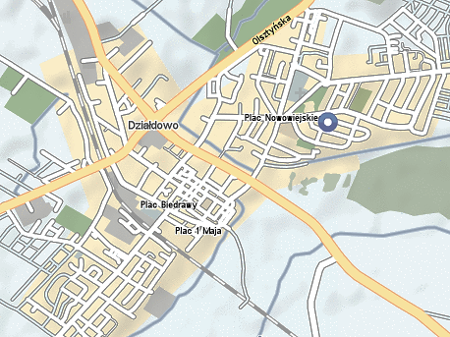
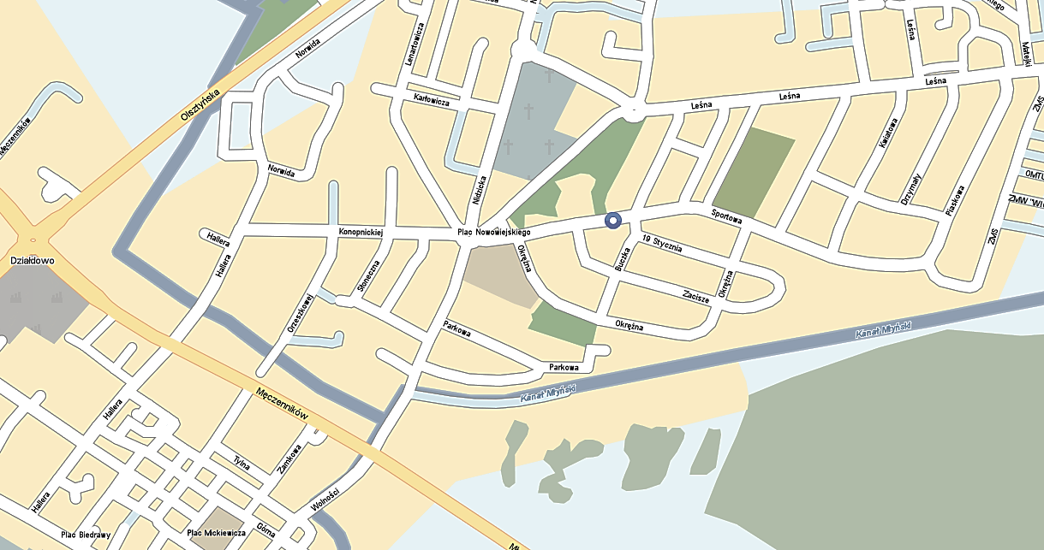
TARGI

PRACY
Brodnica
Ostróda
Nidzica
Mława

